j0420692

第２３号（平成2９年８月発行）

　　あ　 　ん

ち　　　　　　　　たい　さく

発行月：4、8、12月

発行元：大阪府青少年・地域安全室

治安対策課

（06）6941－0351（内線4843）

http://www.pref.osaka.jp/chiantaisaku/



*Security measures news*

**地域における防犯活動への取組み**



今、大阪府内では老若男女問わずさまざまな防犯ボランティアの皆さまが、地域の安全・安心を守るために活動されています。大阪府では、地域安全センターを中心とした防犯ボランティアの皆さまの活動をはじめ、各市町村における防犯への取組みをご紹介し、府内に防犯の輪を広げています。

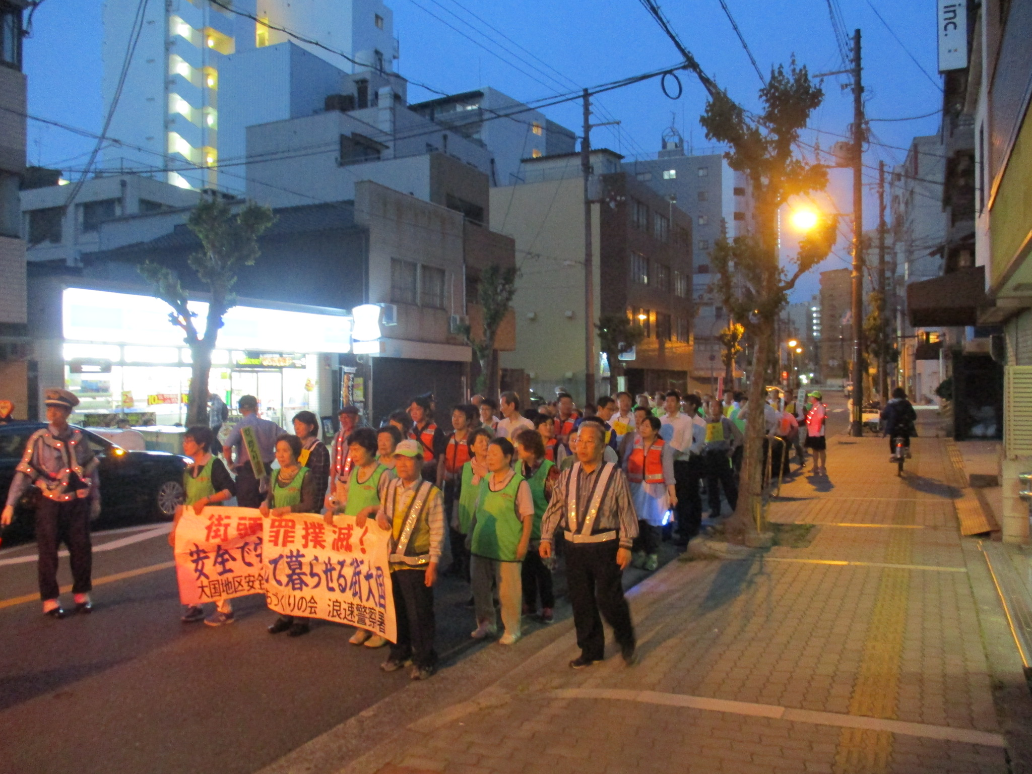

**大国地区安全安心まちづくりの会による『大国防犯パレード』**

　大阪市浪速区の大国地区では、地域住民により結成された大国地区安全安心まちづくりの会が、街頭犯罪の撲滅を目的として、月１回「大国防犯パレード」を実施しています。

　このパレードは平成１２年から続けられており、現在も浪速区長をはじめ、浪速警察署長、浪速消防署長、地元企業も参加するなど、地域住民・企業・行政が一体となって、活発に防犯活動を行っています。

写真：１００名以上の参加者が大国地区内を

パレードしている様子

**関西外国語大学防犯ボランティア部ひまわりによる『防犯教室』**

　枚方市にある関西外国語大学の学生が運営するボランティア同好会「ひまわり」は、地域の防犯活動をはじめ、震災復興支援や子どもの学習支援等の様々なボランティア活動を行っています。

防犯活動では、インターナショナルスクールでの英語による誘拐防止教室や、大学キャンパス内での学生への犯罪被害防止の啓発などを行っており、警察や市が開催する防犯パトロールやキャンペーンにも積極的に参加しています。

写真：門真市内の小学校の防犯教室で**こ**ども

110番の家について説明している様子

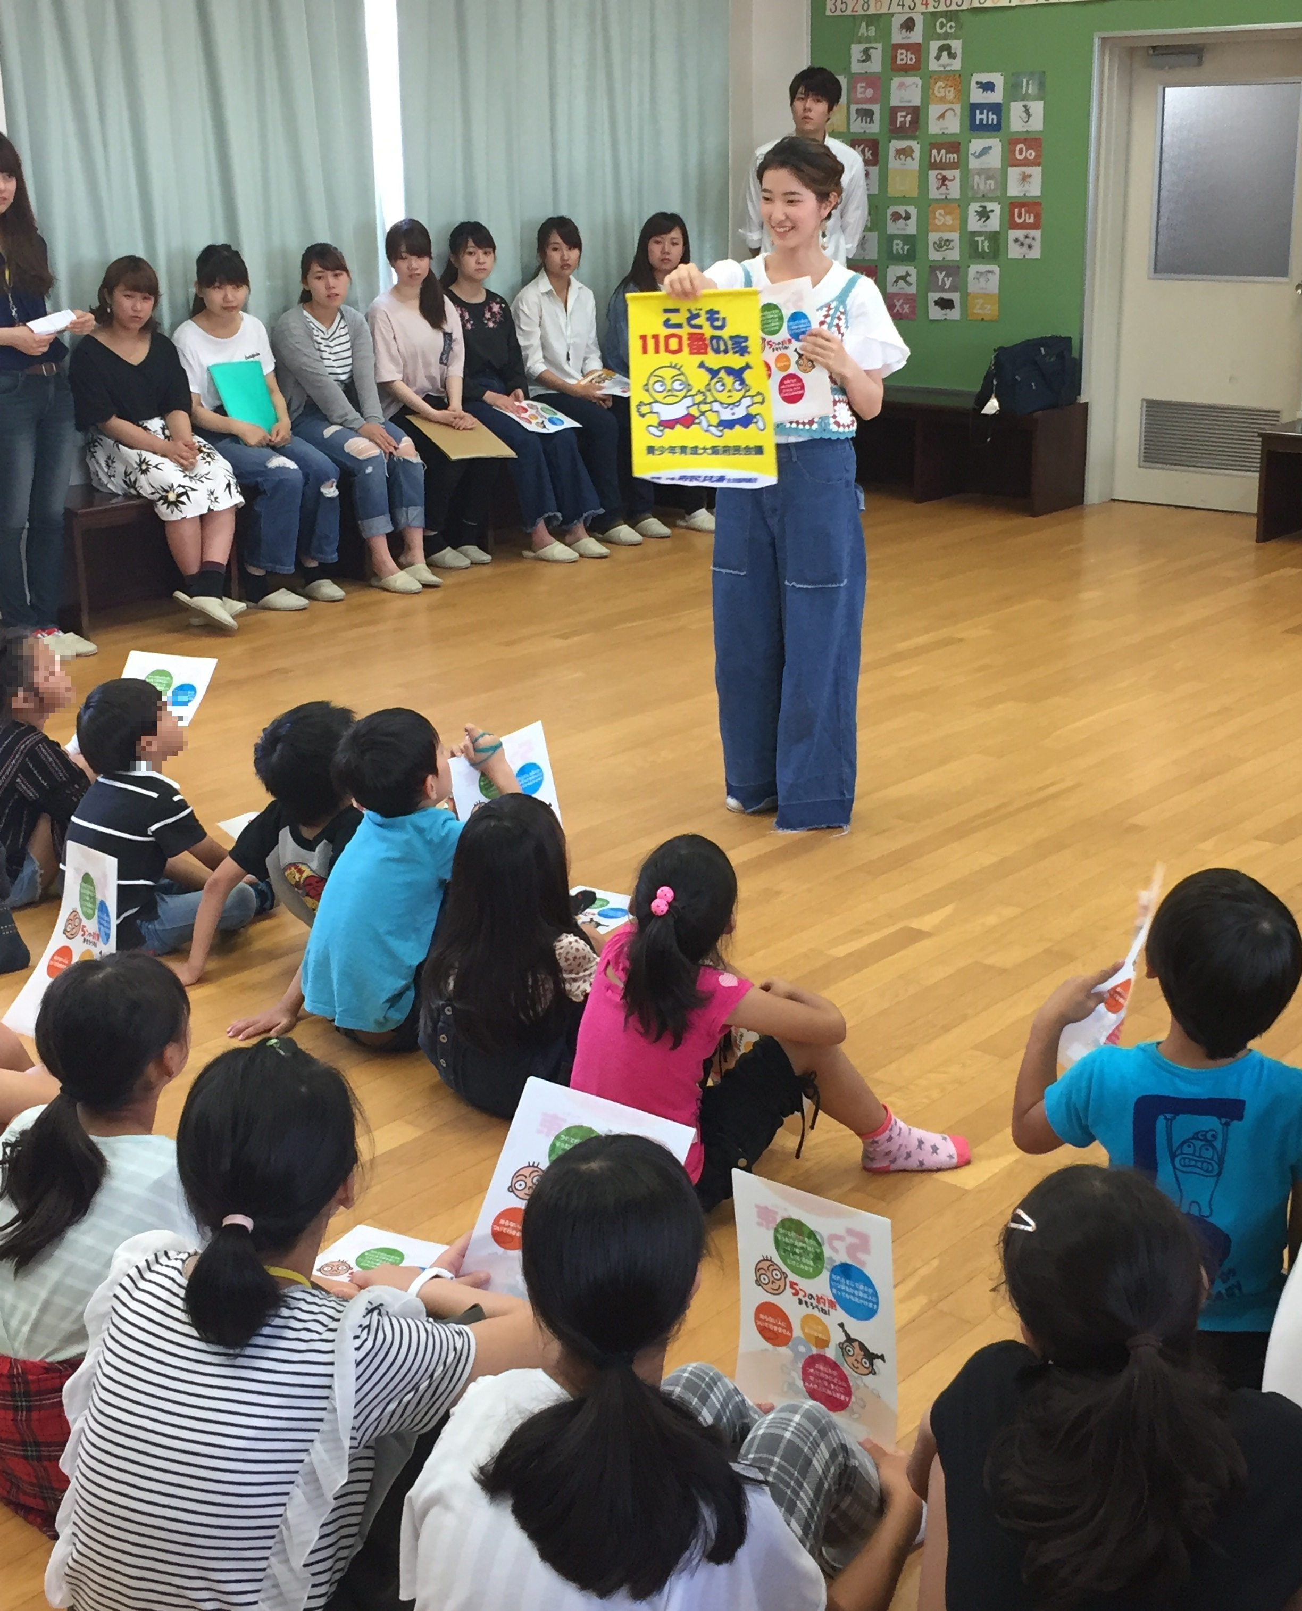

治安対策ニュース第２３号（平成2９年８月発行）

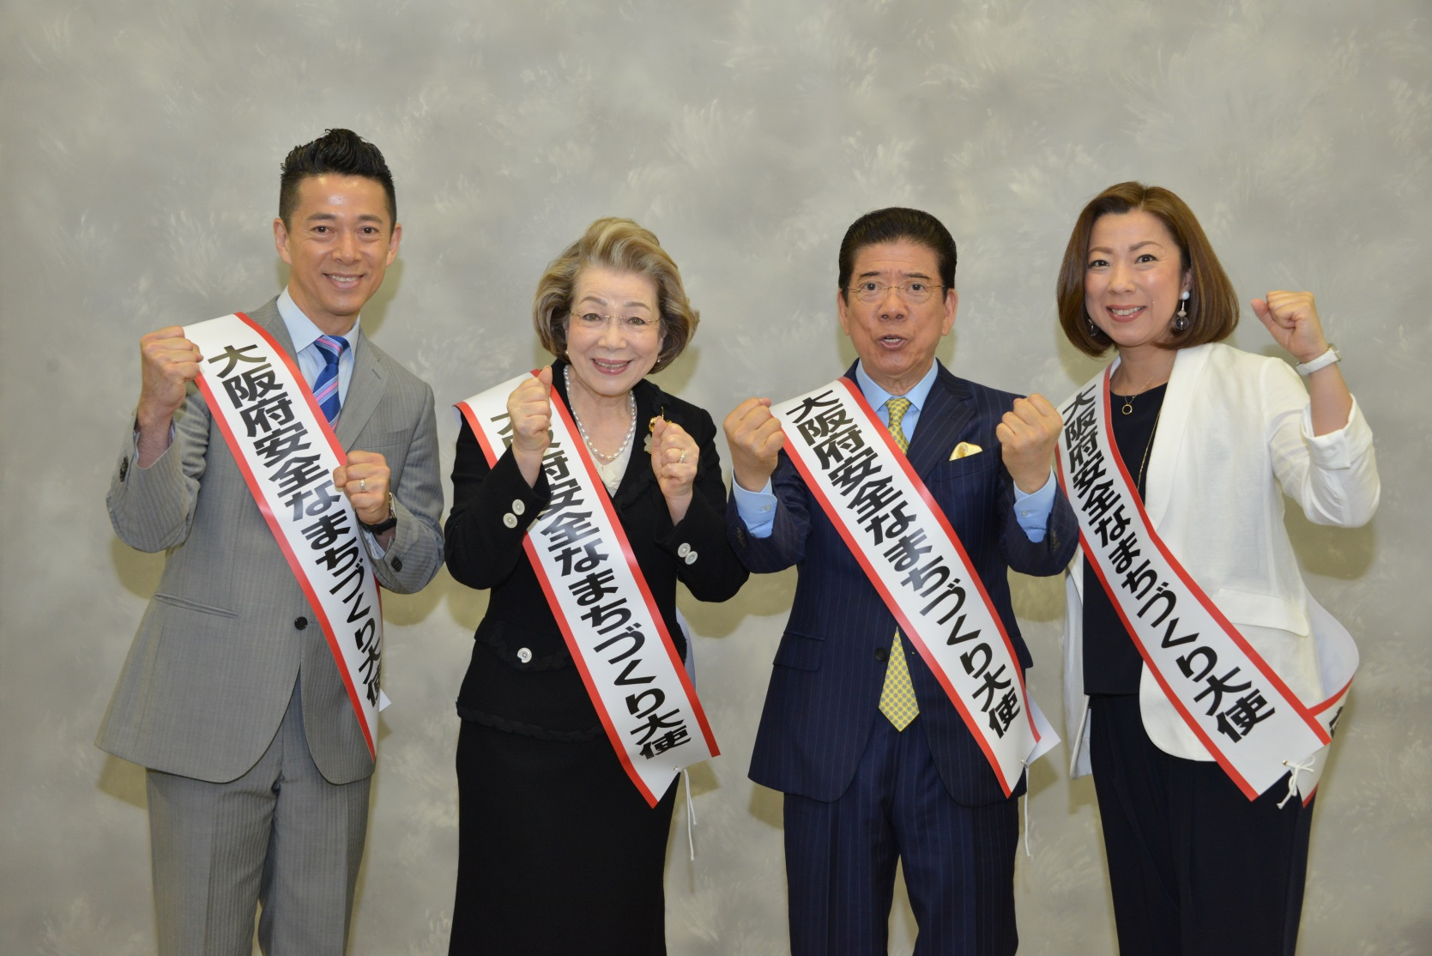

**第15回大阪府安全なまちづくり推進会議**

**第１５回大阪府安全なまちづくり推進会議総会**

**西川きよしファミリー、大阪府安全なまちづくり大使に就任!**

　平成２９年５月１９日(金)大阪市中央区にあるホテルプリムローズ大阪において、『第15回大阪府安全なまちづくり推進会議総会』が開催されました。

　会議には大阪府知事をはじめ、大阪府警察本部長等が出席し、参加団体とともに今年度の目標及び取組重点などを決定しました。

　また、今年度は西川きよしさん、ヘレンさん、忠志さん、かの子さんの西川ファミリーが大阪府安全なまちづくり大使として知事の委嘱を受け、西川きよし大使がファミリーを代表して『小さなことからコツコツと、家族、府民の皆さまと心をひとつにして大使の責任を果たしたい』と決意表明をされました！

**目　　標**

地域の犯罪情勢に即した犯罪抑止活動の推進

**取組重点**

１　子どもや女性を狙った性犯罪の被害防止

２　ひったくり・路上強盗の被害防止

３　自動車を狙った犯罪の被害防止

４　特殊詐欺の被害防止　※今年度から追加されました